Информационная справка по итогам проведения акции "Осторожно, дети!"
(с 19 по 25 сентябрь 2019 года)

МКОУ «Дылымская гимназия» им.Махмуда Салимгереева.
РДШ «Новое поколение»

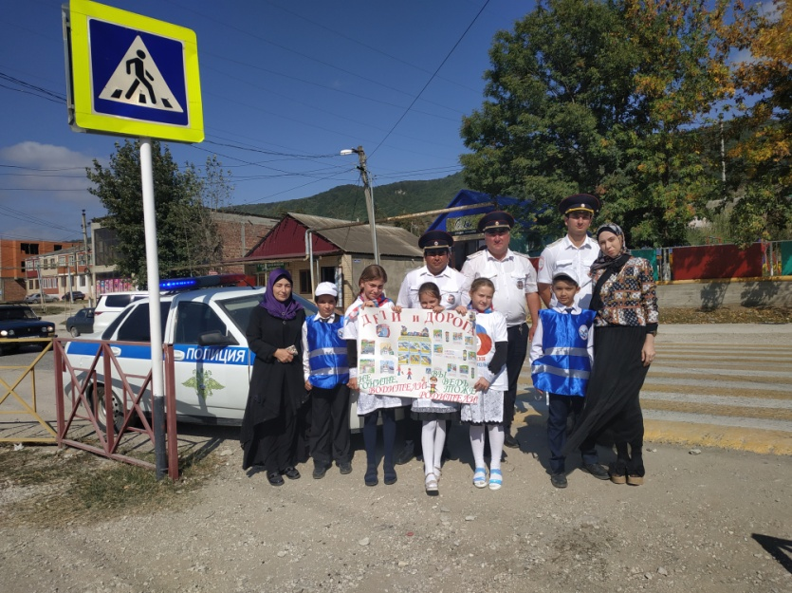
В рамках профилактической операции по безопасности дорожного движения "Осторожно, дети!", с целью активизации работы по предупреждению детского дорожно-транспортного травматизма, восстановления навыков безопасного поведения детей и подростков на улицах и дорогах села, их адаптации к транспортной среде в местах постоянного жительства и учёбы, в связи с началом нового учебного года в МКОУ "Дылымская гимназия" активистами РДШ «Новое поколение» была проведена акция «Осторожно, дети!».
Актуальность обучения детей правилам дорожного движения и безопасного поведения на дорогах города в наше время ни у кого не вызывает сомнения. Связано это с тем, что у детей отсутствует та защитная реакция на дорожную обстановку, которая свойственна нам, взрослым.
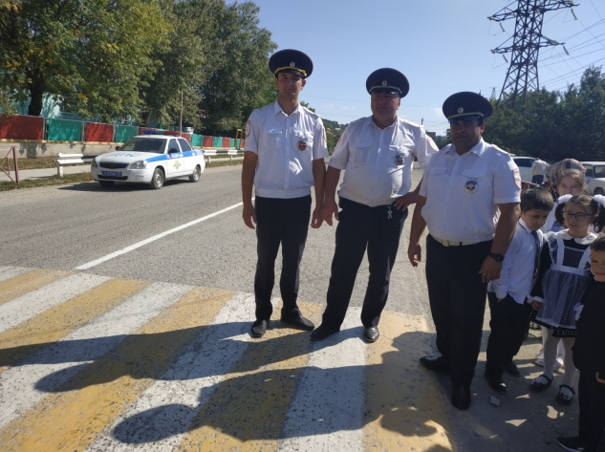
Жажда знаний, желание открывать что – то новое, ставит детей перед реальной опасностью, в частности, и на улице. Большую тревогу и озабоченность общества вызывают сводки о дорожно–транспортных происшествиях с участием детей. Поэтому особо остро перед нами встала задача более широкого изучения школьниками правил дорожного движения.
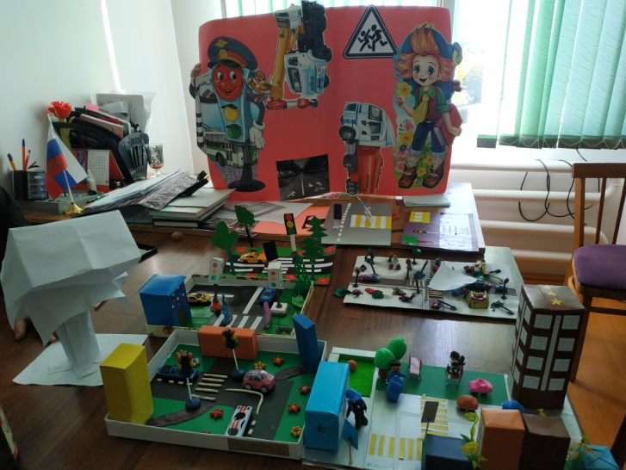
Вот уже на протяжении нескольких лет в практику организации воспитательно-образовательного процесса МКОУ «Дылымская гимназия» включена работа, направленная на формирование у обучающихся навыков правильного поведения в нестандартных, а порой опасных ситуациях на дорогах и в транспорте. Обучение детей не сводится к «это можно, а это нельзя», это скучно и неинтересно ребятам, поэтому задача взрослых, педагогов – сделать обучение занимательным, интересным и увлекательным.
Знакомить детей с правилами дорожного движения, формировать у них навыки правильного поведения на дорогах и улицах города мы начинаем с 1 класса, так как знания, полученные в детстве, наиболее прочнее и впоследствии становятся нормой поведения, а их соблюдение – потребностью человека.

- В гимназии 20 сентября состоялась встреча обучающихся начальных классов с инспектором ГИБДД, который познакомил детей с обязанностями пешеходов и с обязанностями пассажиров, напомнил об особенностях поведения на дороге в разные сезоны.
Ребята с интересом слушали инспектора, отвечали на вопросы, интересовались правилами пользования велосипедами, перехода «зебры», делились знаниями ПДД и впечатлениями. Детей очень заинтересовал вопрос о том, что надо сделать для того, чтобы стать инспектором ГИБДД. После встречи с учащиеся начальных классов с инспектором пошли к пешеходному переходу, где он наглядно показал, как нужно перейти дорогу.
-20 сентября в целях закрепления знаний о правилах поведения на дороге посредством художественного выражения школьниками младших классов, развития творческого потенциала детей среди обучающихся 2- 3 классов был проведен конкурс рисунков "Я пешеход!". Среди 2-х классов были вручены грамоты:
Набиева Аминат 2 «а» класс – 1 место
Джигараев Умар 2 «в» класс – 2 место
Джайрулаева Макка 2 «б» класс – 3 место.
Среди 3-х классов:
Улубиева Хадижат 3 «а» класс – 1 место
Джигараева Хадижат 3 «а» класс – 2 место
Усаматов Ислам 3 «б» класс – 3 место
23 сентября среди в 4-х классах был проведен конкурс поделок «Я пешеход!»:
Назаева Заира 4 «б» - 1 место
Зайнудинов Ислам «4 «а» - 2 место
Сайгидбаталова Хадижат 4 «а» - 3 место
Султанбекова Аминат 4 «а» - 3 место
Эмечов Мухаммад 4 «в» - 3 место
24 сентября на утренней линейке была организована и проведена дефиле «Засветись!», среди 5-11 классов, в рамках «Осторожно, дети!»
Среди среднего звена 5-7х кл:
1 место – 7 «б» и 7 «а» класс
2 место – 5 «а» класс
3 место – 5 «б» и 6 «б» класс
Среди старшего звена 8-11х кл:
1 место – 9 «б» и 10 класс
2 место – 8 «б» класс
3 место – 8 «а» класс
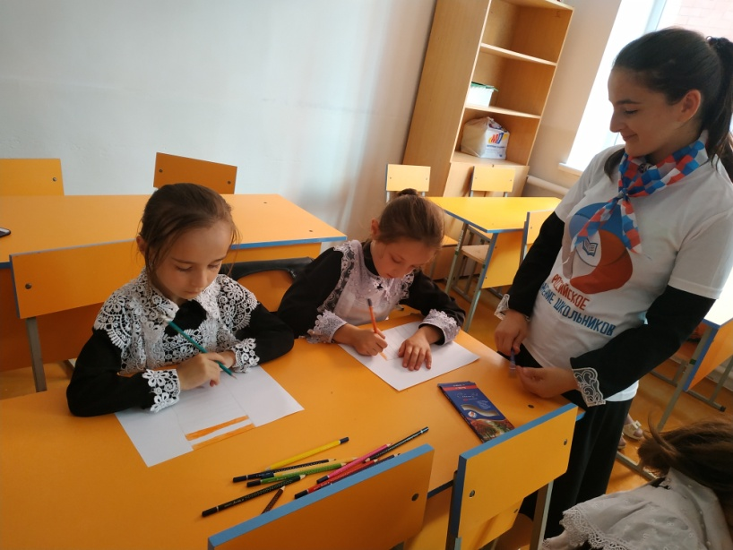
С целью совершенствования работы по предотвращению дорожно-транспортных происшествий с участием обучающихся, закрепления школьниками знаний Правил дорожного движения и привлечения учащихся к систематическому занятию физической культурой и спортом 24 сентября после уроков проводился школьный конкурс велосипедистов «Азбука велосипедиста 2019» на пришкольной территории блока.
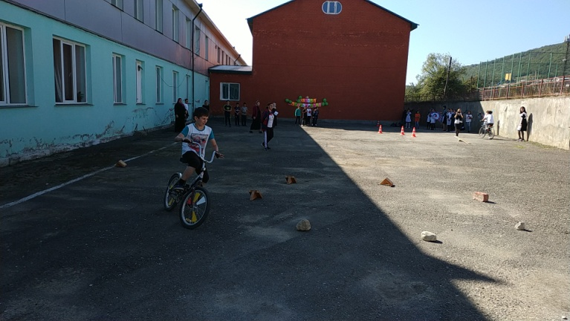
В конкурсе приняли участие 3 команды из параллели 6-х классов и 7 «б» класс. Количество членов в команде - 5 учащихся(3 мальчика , 2 девочки) и группа поддержки 5-6 человек.
Программа конкурса состояла из визитной карточки команды и 4 этапов: - Визитная карточка команды ( название команды, кричалка);
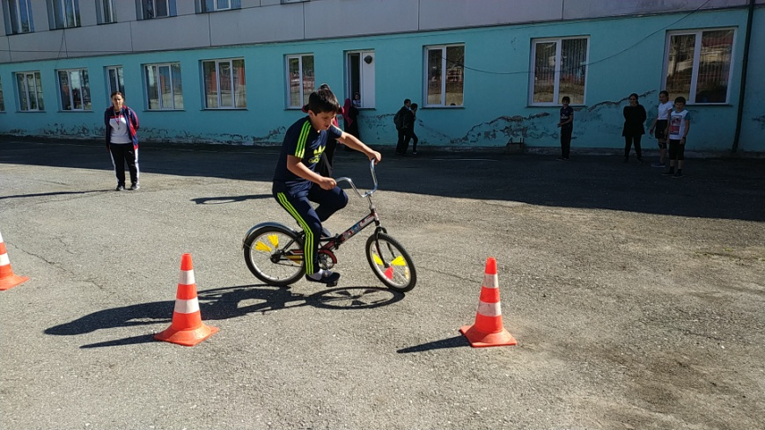
- 1 этап «Белая полоса» (личный зачет) преодолевали препятствия на велосипеде (все участники).
- 2 этап «»Горка» преодоление горки (вся команда)
- 3 этап «Объезд стоек», вся команда должна пройти дорожные стойки
- 4 этап «Передача эстафеты»
По итогам эстафеты победителями стали:
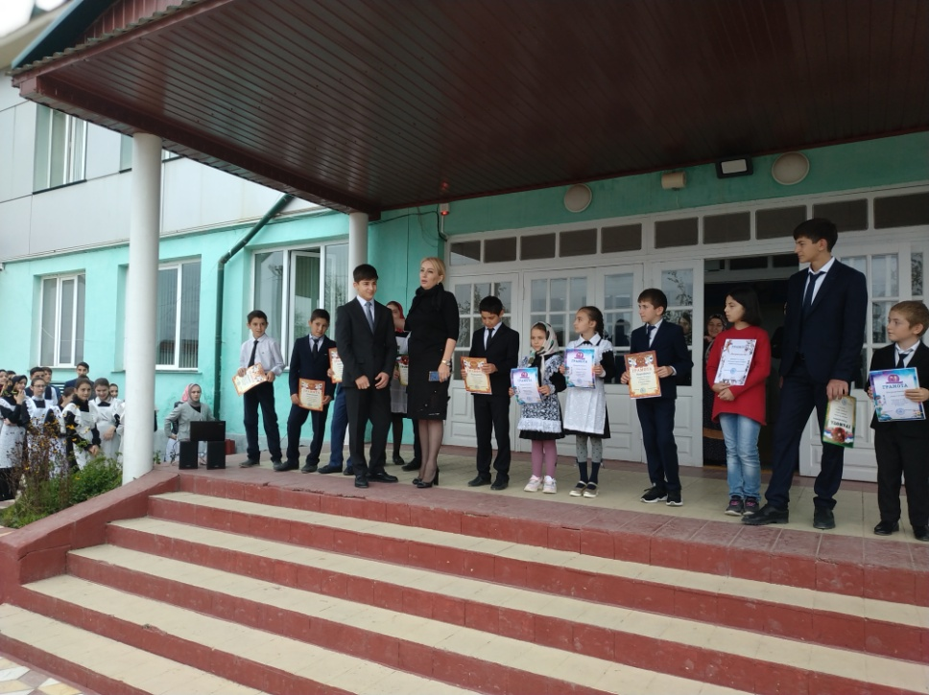
Команда 6 «б» класса «Молодежь» - 1 место (Классный руководитель Загирова М.З.)
Команда 7 «б» класса «Non stop!» - 2 место (Классный руководитель Магомедова З.М.)
Команда 6 «а» класса «Вike Race!» - 3 место (Классный руководитель Магдиханов Р.М)
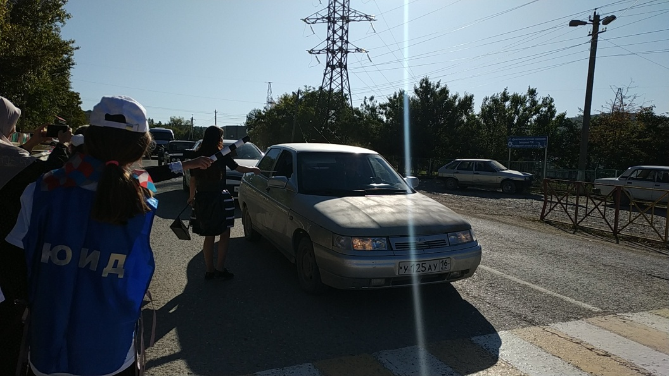
-Во время проведения акции "Осторожно, дети!" все участники акции и отряд ЮИД «Инспекторы» совместно с инспекторами ГИББД водителям были вручены памятки- буклеты " Водитель –услышь меня!".
25 сентября на утренней линейке директор Дылымской гимназии Темирбулатова З.С.вручила всем победителям акции «Осторожно, дети!» грамоты и пожелала всем дальнейших успехов и побед! В конце линейки танцевальная группа девочек «Инспекторы» выступила с танцем «Дорожные знаки».
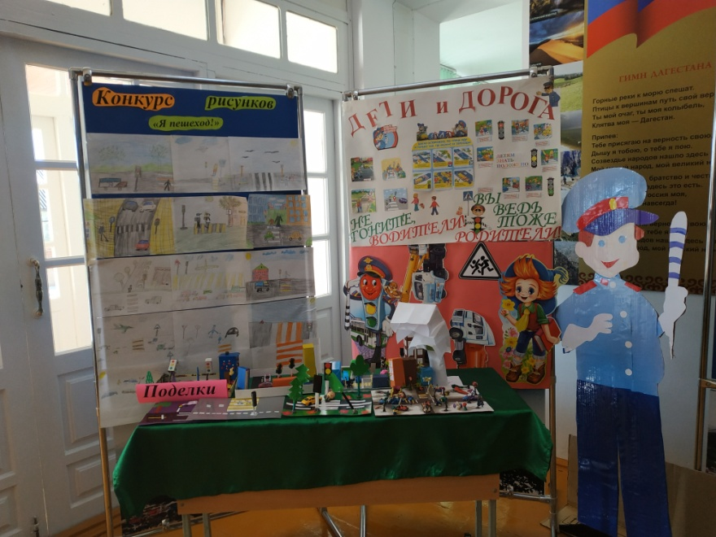
Такие мероприятия привлекают внимание к проблеме и позволяют вести пропаганду по предупреждению дорожно-транспортного травматизма, как среди детей, так и среди родителей

